Mẫu bảng báo giá kèm theo Thư mời báo giá ngày 07/01/2025)
CÔNG TY…………….
Địa chỉ:………………….
Email:…………………
Số ĐT liên lạc:………..
BẢNG BÁO GIÁ

Kính gửi: BỆNH VIỆN ĐA KHOA TỈNH BẮC NINH
Địa chỉ: Đường Nguyễn Quyền – Phường Võ Cường – TP Bắc Ninh – Tỉnh Bắc Ninh
Điện thoại: 0222 3 821 242
Email: bvdkbacninh@gmail.com.
Công ty/ cửa hàng chúng tôi kính gửi quý Bệnh viện báo giá sau:
1. Danh mục hàng hóa:
STT | Danh mục hàng hoá | Đặc tính kỹ thuật | Đơn vị tính | Số lượng | Mã ký hiệu | Hãng/Nước sản xuất | Đơn giá | Thành tiền | Ghi chú
Backdrop
1 | Khung nền | - Chất liệu: Khung nền làm từ thép hộp 25mm x 25mm x 1mm ( Kích thước 308cm x 481 cm)  - Nền ốp alumi vân đá như thiết kế 3mm (Kích thước: 3,25m x 3,07m).  - Nền ốp alumi 3mm vân gỗ như thiết kế( Kích thước: 0,8m x 3,07 x 2 bên). | m2 | 14.81
2 | Logo | - Logo uốn nổi như thiết kế cao 4cm, led sáng chân ánh sáng vàng ấm.  - Chất liệu: Mica dán decal cả mảng.  - Kích thước: đường kính 52cm.  - Sử dụng Led dây Ziczac 2835.  - Nguồn 12v-33A. | Bộ | 1
3 | Chữ nổi | Bộ chữ 1 :  BỆNH VIỆN ĐA KHOA TỈNH BẮC NINH  BAC NINH GENERAL HOSPITAL  - Chất liệu: Inox chân nổi cao 3cm - không sáng đèn.  - Màu sắc: Màu vàng.  - Kích thước:  + “BỆNH VIỆN ĐA KHOA TỈNH BẮC NINH” (Gồm 25 ký tự chưa kể dấu, kích thước 1 chữ: cao 14,4cm x rộng 3,5cm).  + “BAC NINH GENERAL HOSPITAL” (Gồm 22 ký tự, kích thước 1 chữ: cao 10,5cm, rộng 2,8cm).  - Dấu được thiết kế và lắp đặt sao cho phù hợp.  Bộ chữ 2:  CHẤT LƯỢNG BỆNH VIỆN - KHẲNG ĐỊNH NIỀM TIN  - Chất liệu chữ mica xanh sáng mặt, uốn chân cao 4cm, ánh sáng xanh.  - Màu sắc: Màu xanh lá cây.  - Kích thước: “CHẤT LƯỢNG BỆNH VIỆN - KHẲNG ĐỊNH NIỀM TIN” (Kích thước 1 chữ cao 10cm x 2,5cm).  - Sử dụng Led dây Ziczac 2835.  - Nguồn 12v-33A.  - Căn chỉnh bố cục chữ trên khung nền như thiết kế. | Bộ | 1
4 | Hình ảnh thiết kế | 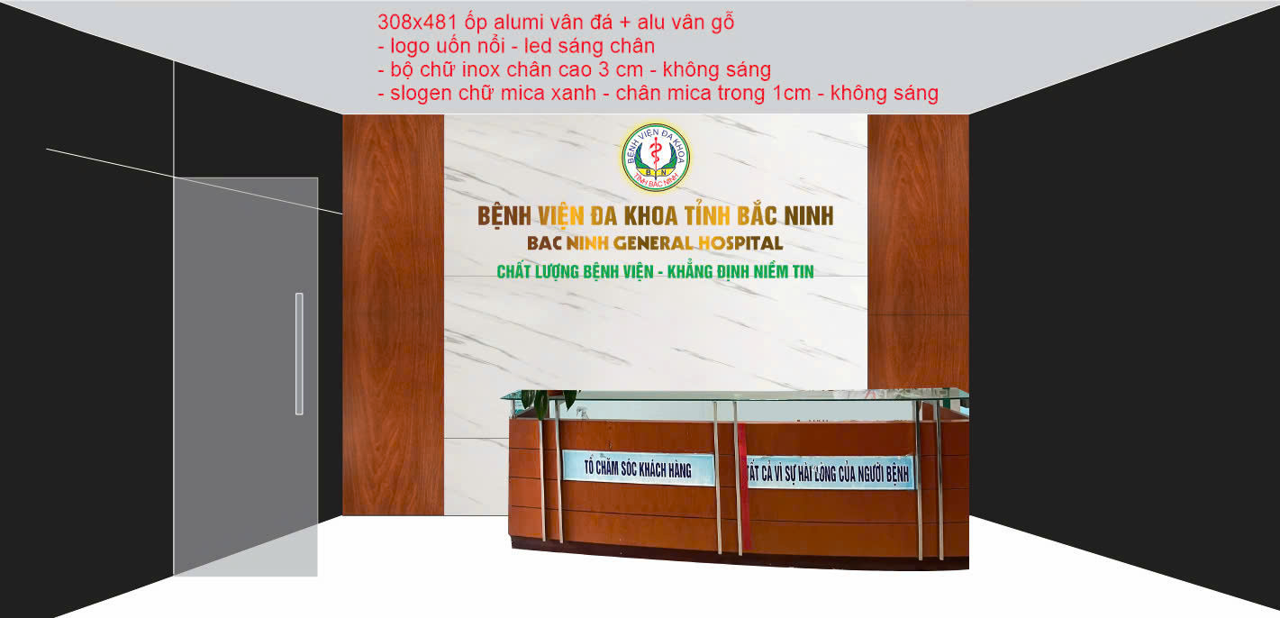
Tổng
Thuế VAT (…%)
Tổng cộng
2. Báo giá đã bao gồm các loại thuế, phí, lệ phí (nếu có)….và các khoản chi phí khác có liên quan, bên mua không phải trả thêm bất kỳ khoản chi phí nào khác.
3. Hàng hóa mới 100%, bàn giao tại đơn vị sử dụng. Bảo hành theo tiêu chuẩn nhà sản xuất …. Tháng.
4. Báo giá này có hiệu lực trong vòng: 30 ngày, kể từ ngày 13/01/2025.
5. Chúng tôi cam kết:
- Chịu trách nhiệm về việc cung cấp thông tin về giá của hàng hóa, dịch vụ phù hợp với khả năng cung cấp của mình và bảo đảm việc cung cấp báo giá không vi phạm quy định của pháp luật về cạnh tranh, bán phá giá hoặc nâng khống giá.
- Không đang trong quá trình thực hiện thủ tục giải thể hoặc bị thu hồi Giấy chứng nhận đăng ký doanh nghiệp hoặc Giấy chứng nhận đăng ký hộ kinh doanh hoặc các tài liệu tương đương khác; không thuộc trường hợp mất khả năng thanh toán theo quy định của pháp luật về doanh nghiệp.

........, ngày …. tháng …. năm 2025
ĐẠI DIỆN ĐƠN VỊ BÁO GIÁ

